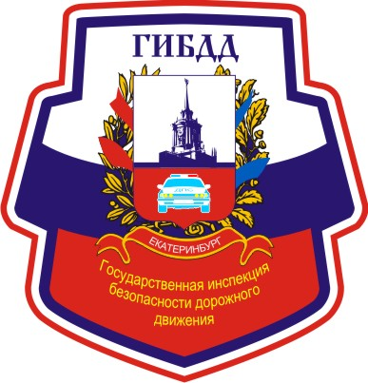
#Научи Ребенка ПДД
ПРИМИ УЧАСТИЕ В МАСШТАБНОЙ АКЦИИ
В начале летних каникул руководитель российской Госавтоинспекции Михаил Черников выступил с обращением к родителям, призвав их присоединиться к популяризации ответственного поведения взрослых на дорогах и формированию правильного примера для детей.
«Обеспечение безопасности детей на дорогах – это прямая родительская обязанность»,- подчеркнул Михаил Черников. Для того чтобы принять участие в масштабной Всероссийской акции #НаучиРебенкаПДД, нужно лишь разместить фото или видео с примерами ответственного поведения родителей на дорогах с вышеуказанным хештегом в социальных сетях: Вконтакте, Instagram, Fasebook.
В конце лета Госавтоинспекция определит авторов лучших работ и вручит им подарки!

Вместе воспитаем ответственных участников дорожного движения!

